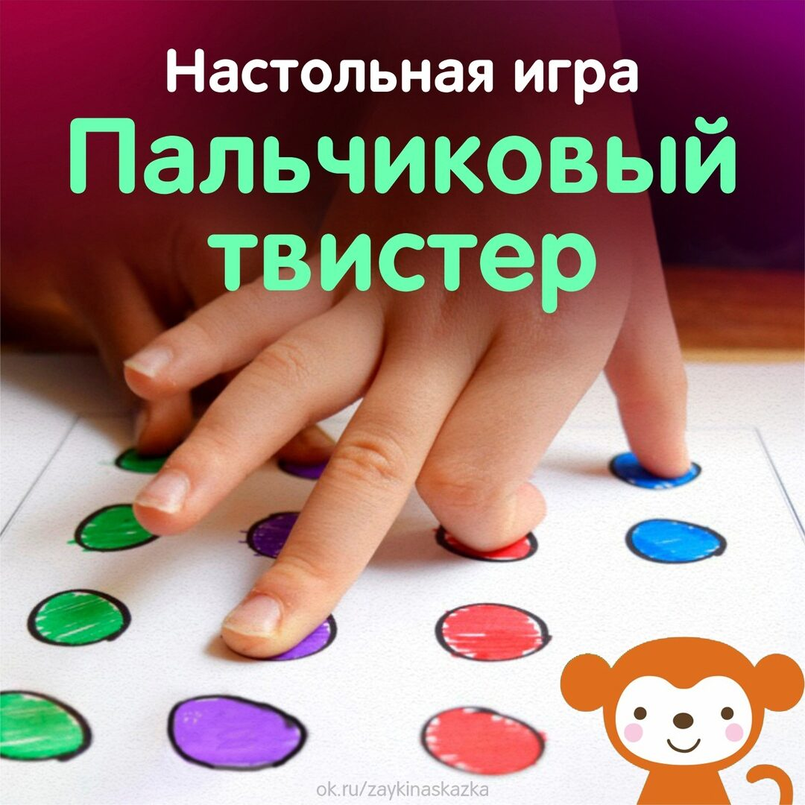

ПАЛЬЧИКОВЫЙ ТВИСТЕР Настольная игра для развития мелкой моторики
Правила игры
Вариант 1 Нарисуйте или распечатайте игровое поле. Игроки по очереди называют друг другу цвет и палец, который нужно поставить на этот цвет. Побеждает тот, кто смог расставить на поле все пять пальцев за пять ходов. Если это удалось сделать обоим участникам, то будет ничья.
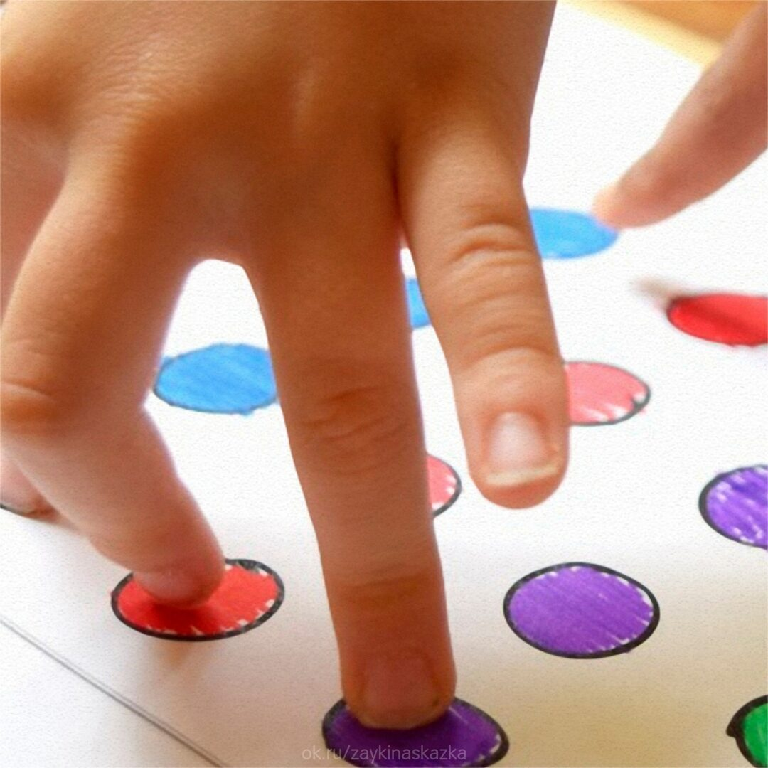
Вариант 2 Для самых маленьких. Вы называете пальцы и цвета, а малыш выполняет ваши указания. Заодно учим названия пальцев и цветов.

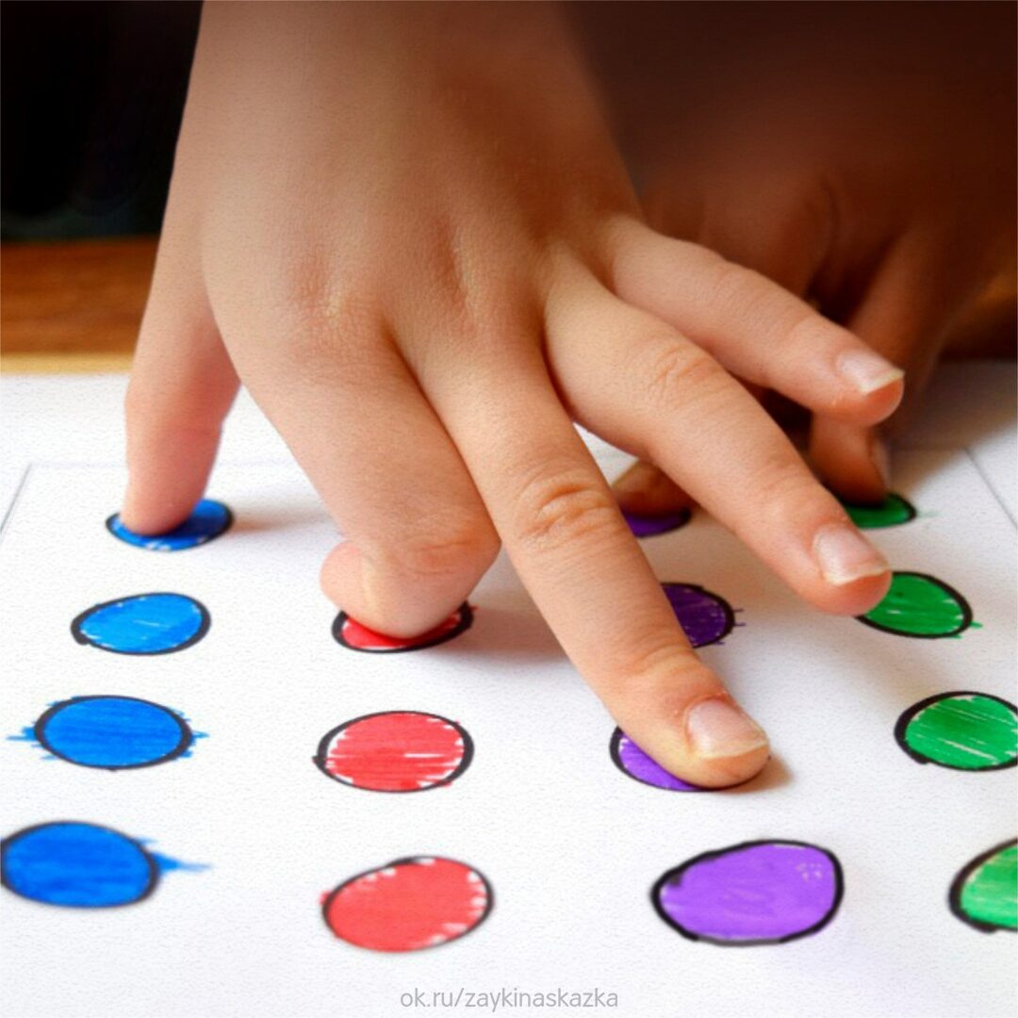
Вариант 3 Поле кладут на стол. Одна рука задействована в игре, вторая — бросает кубики. Участник бросает сразу два кубика и называет выпавшие цвет и палец. Если выпала вся белая ладошка, то игрок может выбирать любой палец. Каждый участник, не отрывая остальных, уже расставленных на поле пальцев, выполняет задание, занимая нужным пальчиком свободный кружочек нужного цвета. Все это делают одновременно. Если игрок не смог, он выбывает. Побеждает тот, кто остался. Если нужный палец и так стоит на соответствующем цвете, то переставлять палец на другой кружок такого же цвета или нет, игрок решает сам.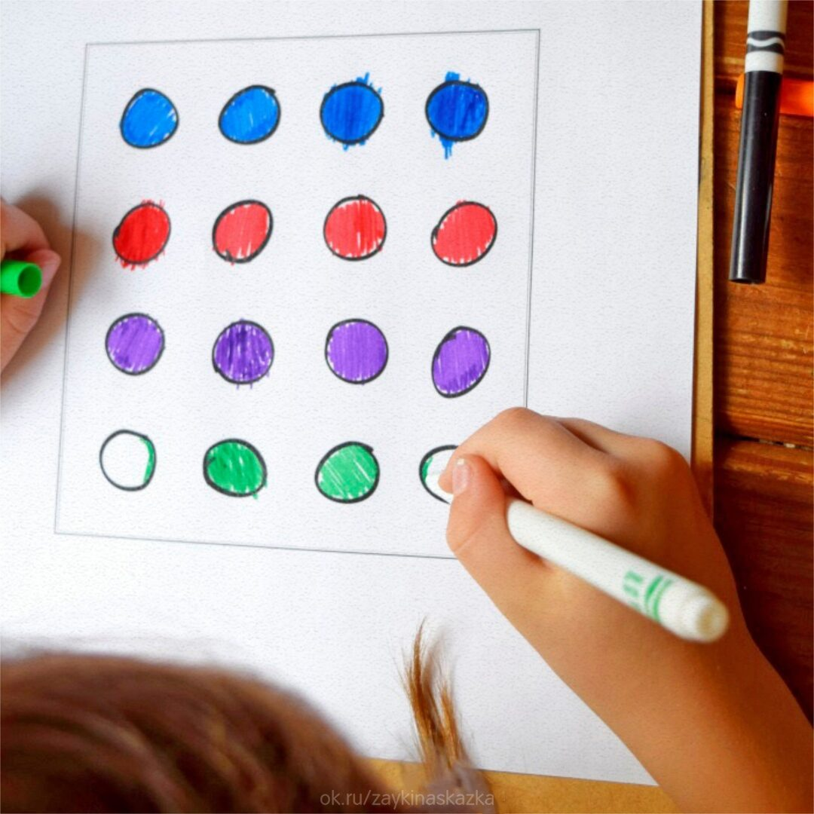

ШАБЛОНЫ ДЛЯ ИГРЫ
